Aerolito (piedra aérea)

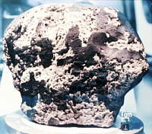

Los aerolitos son trozos de cometas desintegrados. El cometa Biela, por ejemplo, se desintegró en su último paso cerca de la Tierra, y apareció una nube de millones de aerolitos Eran los restos del cometa desintegrado, y muchos de ellos cayeron en la Tierra. Los aerolitos son meteoritos rocosos

